SEZNAM VZORKŮ
Zadavatel
Město Kroměříž
Velké námětí 115/1, 767 01 Kroměříž
IČO: 00287351

Veřejná zakázka:

„REKONSTRUKCE KOMUNIKACE A CHODNÍKŮ V UL. VODNÍ, FARNÍ A DOBROVSKÉHO V KROMĚŘÍŽI“ – 1.,2. etapa

Tento seznam slouží k poskytnutí údajů požadovaných zadavatelem ve smyslu § 79 odstavec 2 písm. k) zákona č.134/2016 Sb., o zadávání veřejných zakázek, ve znění pozdějších předpisů pro účastníka zadávacího řízení:

Název dodavatele | …………………

Požadovaný vzorek | Popis | Ilustrační foto | Název lomu (původ materiálu) | Popis materiálu (musí odpovídat zadání) | Vzorek přiložen k nabídce (ANO/NE)
VZOREK Č.1 | mozaika dlažební štípaná - žula - 4/6 cm, 1t = 8 - 8,5 m2, barva šedá | Viz obrázek č. 1 níže | „Doplní dodavatel“ | „Doplní dodavatel“ | „Doplní dodavatel“
VZOREK Č.2 | Kostka dlažební drobná 10/12 štípaná, žula, Itř. 1t=4,0m2 , barva šedá | Viz obrázek č. 2 níže | „Doplní dodavatel“ | „Doplní dodavatel“ | „Doplní dodavatel“
VZOREK Č. 3 | žulové pásové desky tl. 8cm, tryskané, barva šedá | Viz obrázek č. 3 níže | „Doplní dodavatel“ | „Doplní dodavatel“ | „Doplní dodavatel“

V …………… dne …………………

……………………………………………..…..
podpis oprávněné osoby
účastníka zadávacího řízení vč. razítka
Obrázek 1 - vzorek č. 1
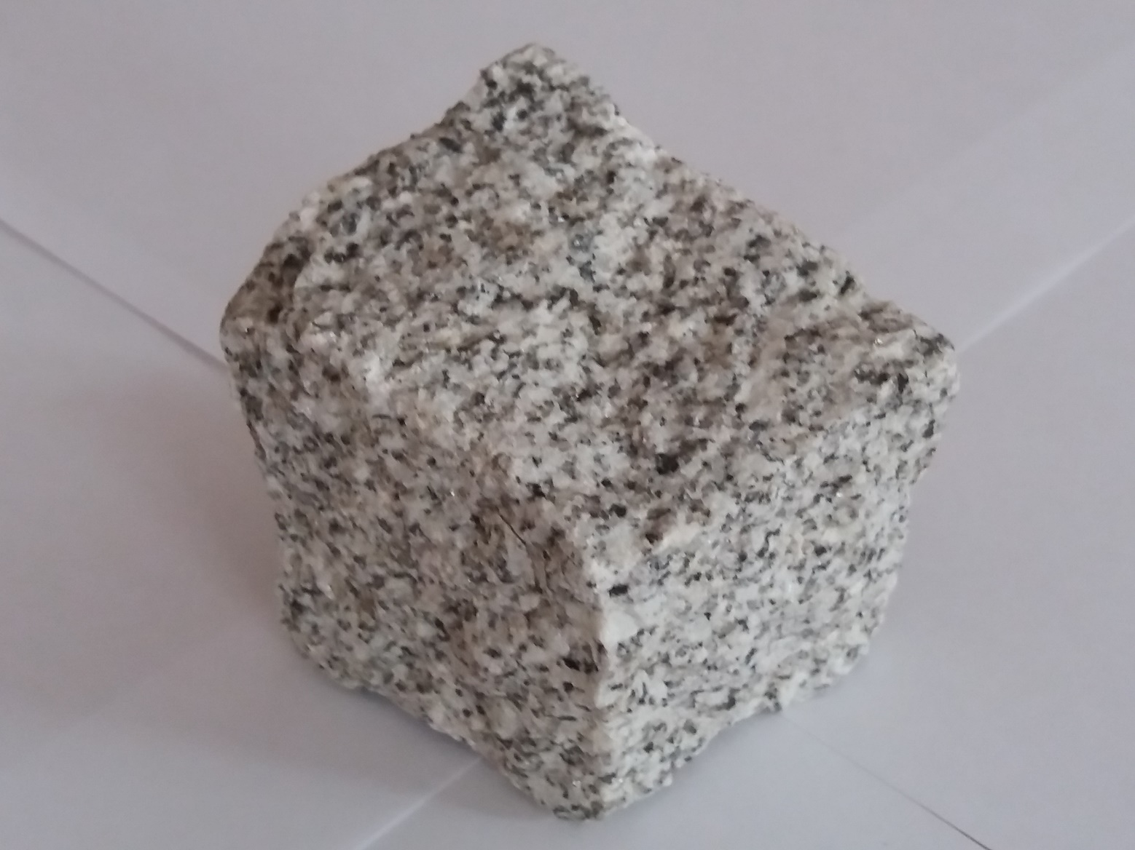

Obrázek 2 - vzorek č. 2
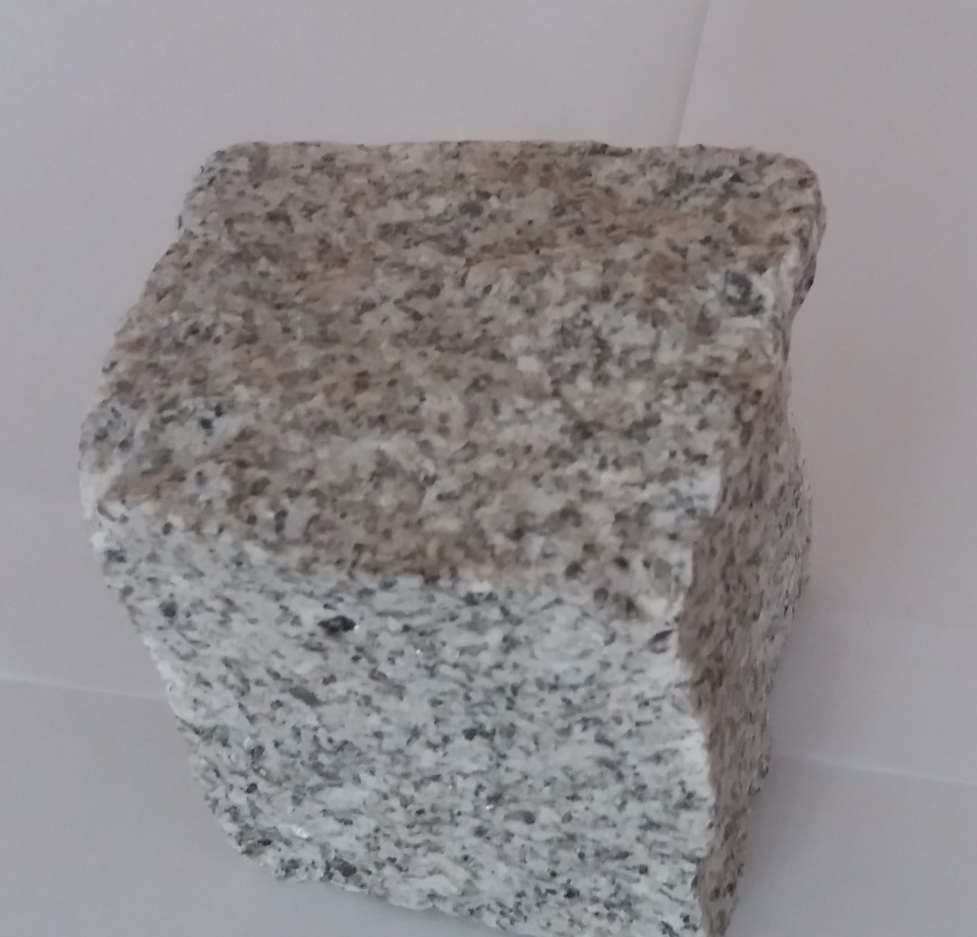

Obrázek 3 - vzorek č. 3
